Informe de Observatorio de Accesibilidad Web: Administración General del Estado

[fecha]

Índice
1.Introducción 4
1.1. Antecedentes 4
2.Objetivos del estudio 6
3.Criterios de la muestra 7
4.Resultados globales 8
4.1.Distribución del nivel de adecuación estimado global 9
4.2.Distribución de la situación de cumplimiento estimada global 10
4.3.Comparación de la conformidad de las verificaciones 11
4.3.1.Nivel de adecuación A 12
4.3.2.Nivel de adecuación AA 14
4.4.Comparación del nivel de adecuación estimado por ámbito administrativo 15
4.5.Comparación de la situación de cumplimiento estimada por ámbito administrativo 15
4.6.Comparación de la nivel de adecuación estimado por complejidad 16
4.7.Comparación de la situación de cumplimiento estimada por complejidad 18
5.Resultados de los sitios web principales 19
5.1.Comparación del nivel de adecuación estimado de los sitios web principales por ámbito administrativo 19
5.2.Comparación de la situación de cumplimiento estimada de los sitios web principales por ámbito administrativo 19

- Introducción
El 20 de septiembre de 2018 entraron en vigor la mayoría de las provisiones del nuevo Real Decreto 1112/2018, de 7 de septiembre, sobre accesibilidad de los sitios web y aplicaciones para dispositivos móviles del sector público que traspone al ordenamiento jurídico español la Directiva (UE) 2016/2102 del Parlamento Europeo y del Consejo, de 26 de octubre de 2016, sobre la accesibilidad de los sitios web y aplicaciones para dispositivos móviles de los organismos del sector público.
Entre las nuevas provisiones puestas en marcha destaca la necesidad de establecimiento de una política de monitorización y reporte del estado de cumplimiento que se desarrolla en virtud del capítulo III sobre control, revisión, seguimiento y presentación de informes del citado Real Decreto. En concreto, según el Real Decreto, será el Ministerio de Política Territorial y Función Pública, el encargado de coordinar y llevar a cabo estas acciones, asumiendo las funciones la Secretaría General de Administración Digital, en el marco del Observatorio de Accesibilidad Web , competencias que actualmente han sido transferidas al Ministerio de Asuntos Económicos y Transformación Digital.
Por otro lado, la Decisión de Ejecución (UE) 2018/1524, derivada de la Directiva Europea, establece la metodología de seguimiento y las disposiciones para la presentación de informes que tendrán que cumplir los Estados Miembros para realizar el seguimiento a nivel nacional del cumplimiento de los requisitos de la directiva y realizar el reporte periódico cada 3 años a la Comisión Europea. Por lo tanto afecta directamente a las funciones de monitorización y reporte a llevar a cabo. Esta decisión establece dos métodos de revisión: el método simplificado y el método en profundidad.
En este contexto, el Observatorio de Accesibilidad Web ha desarrollado “la Metodología para el Seguimiento Simplificado UNE-EN 301549:2019” que permite realizar una revisión del grado de cumplimiento en materia de accesibilidad de sus sitios web así como conocer la evolución a lo largo del tiempo e identificar los problemas más comunes.
Este informe recoge los resultados obtenidos por el Observatorio de Accesibilidad Web en una iteración de la Metodología para el Seguimiento Simplificado.

1.1. Antecedentes
En el año 2010, el entonces Ministerio de la Presidencia puso en marcha la iniciativa del Observatorio de Accesibilidad Web. Durante todos estos años, se han ido prestando diferentes servicios orientados a ayudar a las administraciones públicas en el cumplimiento de los requisitos de accesibilidad vigentes en cada momento y por supuesto a obtener información de la situación de cumplimiento y seguimiento.
La existencia de esta actividad previa ha permitido conseguir un alineamiento muy alto con las provisiones de la Directiva (UE) 2016/2102 de manera que la implementación del método de seguimiento simplificado y la presentación de informes, exigido por la Comisión, pueda desarrollarse en España reutilizando los trabajos previamente existentes del Observatorio.

- Objetivos del estudio
El presente estudio del Observatorio tiene por objetivo conocer la situación actual y la evolución en materia de accesibilidad de los sitios web pertenecientes al ámbito Administración General del Estado, desde los sitios web de los Ministerios, hasta las sedes electrónicas y sitios web de menor tamaño.
Para ello se ofrece una gran variedad de gráficas y tablas que recogen resultados de esta última iteración del Observatorio (resultados globales, resultados por segmentos y por complejidad), así como la evolución de los resultados en las últimas iteraciones.
De entre todos los datos generados en una iteración en base a la metodología del Observatorio, se han generado en este informe las estadísticas que se han considerado más interesantes a la hora definir la situación actual y la evolución en materia de accesibilidad.

- Criterios de la muestra
Lorem ipsum dolor sit amet, consectetur adipiscing elit. Praesent nec ullamcorper felis, sed malesuada justo. Nullam non tellus lacinia, pharetra mi eu, lacinia ante. Orci varius natoque penatibus et magnis dis parturient montes, nascetur ridiculus mus. Aliquam sed augue nec est tincidunt rutrum. Duis luctus tortor quis magna porta, ac tempor ex molestie. Vestibulum ante ipsum primis in faucibus orci luctus et ultrices posuere cubilia curae; Donec eleifend faucibus lorem nec lacinia. Praesent eu massa lacinia eros tempus eleifend nec nec augue. Maecenas egestas fringilla tellus sed vestibulum. Phasellus et pellentesque nisl. Cras pulvinar nulla at nisi iaculis rhoncus. Phasellus volutpat et odio non mollis. Class aptent taciti sociosqu ad litora torquent per conubia nostra, per inceptos himenaeos. Nulla efficitur purus lacus, vitae laoreet eros rutrum sit amet. Aliquam vehicula odio ut dolor condimentum, sed ultricies lorem eleifend. Cras et placerat ex.
Suspendisse vitae massa quis ante mollis porta eu vitae augue. Aliquam id justo non libero cursus congue. Sed in ornare nibh. Cras dui erat, cursus non arcu sit amet, euismod pulvinar odio. Nam ligula nunc, placerat non lacinia at, bibendum quis purus. Cras porttitor porta tincidunt. Integer egestas, neque at dignissim mattis, sem risus porttitor urna, in dictum metus nisl vitae erat. Nulla eu posuere magna. Etiam rhoncus turpis at odio molestie, sed interdum ex ornare. Donec finibus porttitor neque et euismod. Cras eget rhoncus justo, id lobortis ligula. Suspendisse potenti. Donec scelerisque dolor sed eros condimentum congue.
tablascriterios
- Resultados globales
La ejecución de una iteración del Observatorio genera gran cantidad de información para cada sitio web analizado.
Mediante el análisis y agregación de dichos datos se obtienen unos resultados globales que, gracias a la generación de varias gráficas, permiten obtener de forma clara una visión general del estado actual en materia de accesibilidad de los sitios web analizados en el estudio.

  - Distribución del nivel de adecuación estimado global
Como primer objetivo global se busca conocer el cumplimiento estimado de los estándares de accesibilidad web por parte de los sitios web analizados. A continuación, se muestra la distribución global de sitios web según el nivel de adecuación estimado: No válido, A o AA.

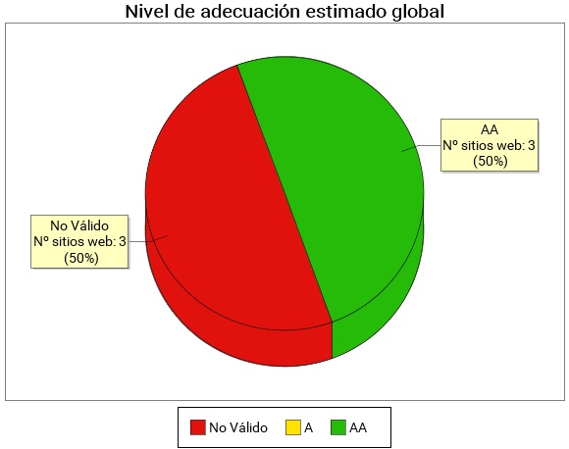
Nivel de adecuación estimado global
Nivel de adecuación estimado | Porcentaje de sitios web | Número de sitios web
AA | -41.t1.b2- | -41.t1.c2-
A | -41.t1.b3- | -41.t1.c3-
No válido | -41.t1.b4- | -41.t1.c4-
  - Distribución de la situación de cumplimiento estimada global
En la siguiente gráfica se muestra la distribución de sitios web según la situación de cumplimiento estimada recogida en le metodología del observatorio: no conforme, parcialmente conforme o plenamente conforme.
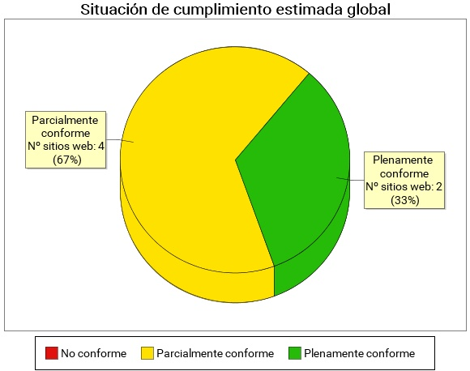
Situación de cumplimiento estimada global
Situación de cumplimiento estimada | Porcentaje de sitios web | Número de sitios web
Plenamente conforme | -4c1.t1.b2- | -4c1.t1.c2-
Parcialmente conforme | -4c1.t1.b3- | -4c1.t1.c3-
No conforme | -4c1.t1.b4- | -4c1.t1.c4-
  - Comparación de la conformidad de las verificaciones
Desde el punto de vista técnico se ha planificado el Observatorio como una revisión de verificaciones relativas a la accesibilidad organizados en dos grandes grupos según los niveles de adecuación establecidos en WCAG 2,1: las verificaciones de nivel de adecuación A y las verificaciones de nivel de adecuación AA.
Por otro lado, para cada sitio web se determina la Conformidad de cada verificación con los valores de: No aplica, Conforme o No conforme.
En las siguientes gráficas se presenta de manera global la Conformidad de cada verificación agregando los resultados de todos los sitios web analizados, en primer lugar para las verificaciones de nivel de adecuación A y a continuación para las verificaciones de nivel de adecuación AA.
El eje X de las gráficas representa cada una de las verificaciones analizadas en un nivel de adecuación, y en el eje Y se presenta la Conformidad de la Verificación (como agregación de los resultados de todos los sitios web analizados).
    - Nivel de adecuación A
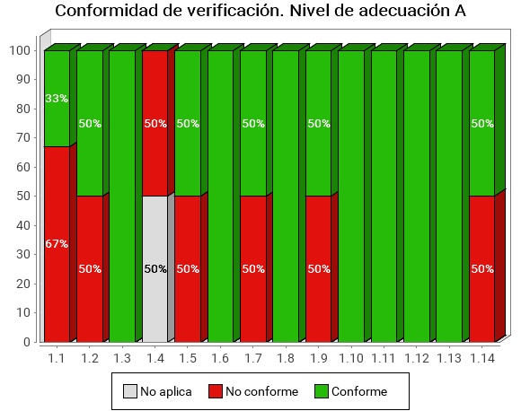

Conformidad de verificación. Nivel de adecuación A
Verificación | Conforme | No conforme | No aplica
1.1 Existencia de alternativas textuales | -451c.t1.b2- | -451c.t1.c2- | -451c.t1.d2-
1.2 Uso de encabezados | -451c.t1.b3- | -451c.t1.c3- | -451c.t1.d3-
1.3 Uso de listas | -451c.t1.b4- | -451c.t1.c4- | -451c.t1.d4-
1.4 Tablas de datos | -451c.t1.b5- | -451c.t1.c5- | -451c.t1.d5-
1.5 Agrupación estructural | -451c.t1.b6- | -451c.t1.c6- | -451c.t1.d6-
1.6 Separación de contenido y presentación | -451c.t1.b7- | -451c.t1.c7- | -451c.t1.d7-
1.7 Identificación del idioma principal | -451c.t1.b8- | -451c.t1.c8- | -451c.t1.d8-
1.8 Navegación con Javascript accesible y Control de usuario | -451c.t1.b9- | -451c.t1.c9- | -451c.t1.d9-
1.9 Formularios y etiquetas | -451c.t1.b10- | -451c.t1.c10- | -451c.t1.d10-
1.10 Formularios y estructura | -451c.t1.b11- | -451c.t1.c11- | -451c.t1.d11-
1.11 Título de página y de marcos | -451c.t1.b12- | -451c.t1.c12- | -451c.t1.d12-
1.12 Enlaces descriptivos | -451c.t1.b13- | -451c.t1.c13- | -451c.t1.d13-
1.13 Cambios de contexto | -451c.t1.b14- | -451c.t1.c14- | -451c.t1.d14-
1.14 Compatibilidad | -451c.t1.b15- | -451c.t1.c15- | -451c.t1.d15-
    - Nivel de adecuación AA
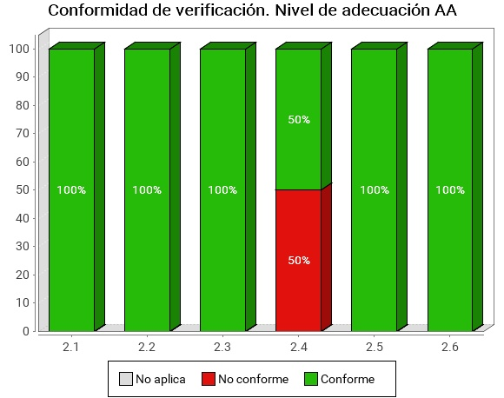

Conformidad de verificación. Nivel de adecuación AA
Verificación | Conforme | No conforme | No aplica
2.1 Identificación de los cambios de idioma | -452c.t1.b2- | -452c.t1.c2- | -452c.t1.d2-
2.2 Legibilidad y contraste | -452c.t1.b3- | -452c.t1.c3- | -452c.t1.d3-
2.3 Maquetación adaptable | -452c.t1.b4- | -452c.t1.c4- | -452c.t1.d4-
2.4 Múltiples vías de navegación | -452c.t1.b5- | -452c.t1.c5- | -452c.t1.d5-
2.5 Independencia del dispositivo | -452c.t1.b6- | -452c.t1.c6- | -452c.t1.d6-
2.6 Navegación consistente | -452c.t1.b7- | -452c.t1.c7- | -452c.t1.d7-

  - Comparación del nivel de adecuación estimado por ámbito administrativo

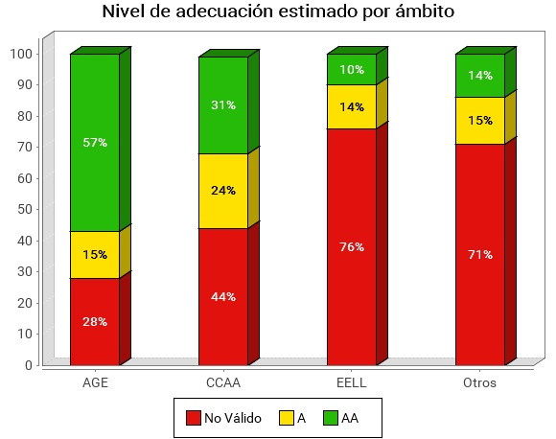

tablasadecuacionambito

  - Comparación de la situación de cumplimiento estimada por ámbito administrativo

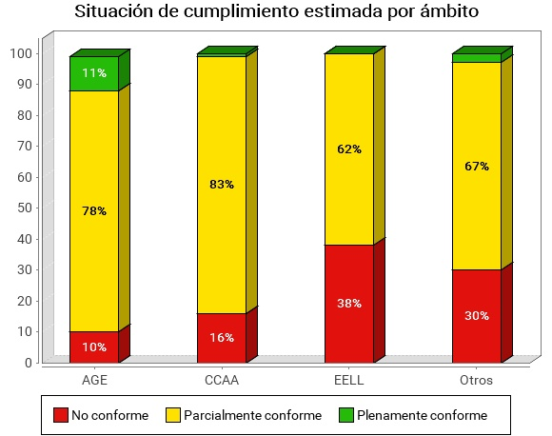
tablascumplimentoambito
  - Comparación de la nivel de adecuación estimado por complejidad
Al igual que se ha mostrado anteriormente el nivel de adecuación estimado global a nivel de todo el observatorio, a continuación se presenta el nivel de adecuación estimado en función de la complejidad de los sitios web analizados, de manera que se pueda comparar y extraer conclusiones sobre si el nivel de adecuación estimado alcanzado está relacionado con la complejidad del sitio web.
El eje X representa la complejidad de los sitios web (Baja, Media y Alta) y el eje Y muestra mediante barras apiladas, el porcentaje de sitios web con nivel de adecuación estimado No válido, A o AA para cada complejidad.
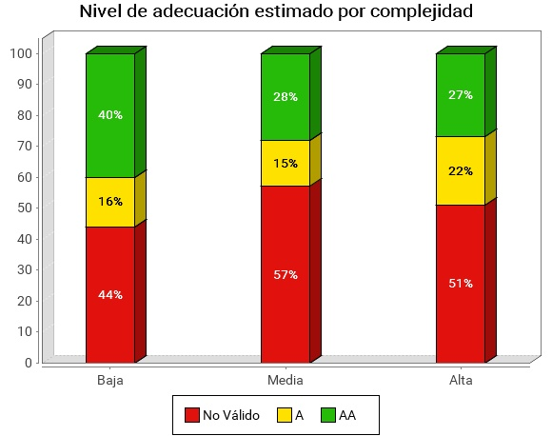

--tablascomplejidad--
  - Comparación de la situación de cumplimiento estimada por complejidad
Al igual que se ha mostrado anteriormente la situación de cumplimiento estimada global a nivel de todo el observatorio, a continuación se presenta la situación de cumplimiento estimada en función de la complejidad de los sitios web analizados, de manera que se pueda comparar y extraer conclusiones sobre si la situación de cumplimiento alcanzada está relacionado con la complejidad del sitio web.
El eje X representa la Complejidad de los sitios web (Baja, Media y Alta) y el eje Y muestra mediante barras apiladas, el porcentaje de sitios web con Situación de cumplimiento estimada No conforme, Parcialmente conforme o Plenamente conforme para cada complejidad.
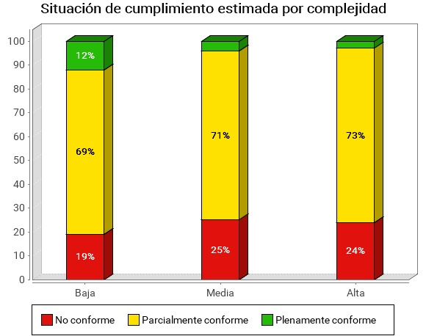

--tablascumplimientocomplejidad--

- Resultados de los sitios web principales
  - Comparación del nivel de adecuación estimado de los sitios web principales por ámbito administrativo

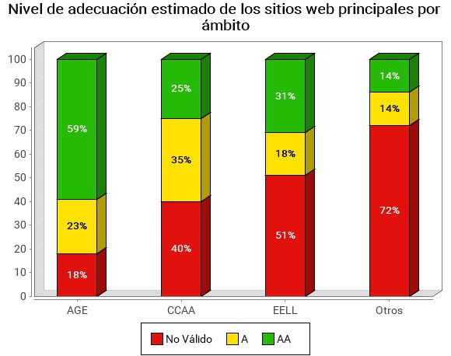

tablaadecuacionambitoprincipales

  - Comparación de la situación de cumplimiento estimada de los sitios web principales por ámbito administrativo

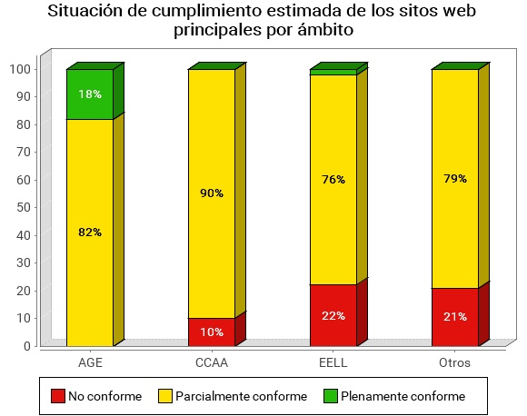

tablacumpliminetoambitoprincipales

https://www.boe.es/buscar/act.php?id=BOE-A-2018-12699
http://eur-lex.europa.eu/legal-content/ES/TXT/?uri=uriserv:OJ.L_.2016.327.01.0001.01.SPA&toc=OJ:L:2016:327:FULL
http://administracionelectronica.gob.es/PAe/accesibilidad
https://eur-lex.europa.eu/legal-content/ES/TXT/?uri=uriserv:OJ.L_.2018.256.01.0108.01.SPA&toc=OJ:L:2018:256:FULL
http://administracionelectronica.gob.es/PAe/accesibilidad/metodologiaUNE-EN2019v2

